Ernest Hemingway

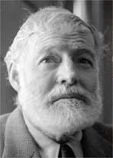

Skriven av: Ali Dorani

Datum: 28-nov-2000

Ämne: Svenska
Klass: 9a

Ernest Hemingway 1899-1961

Ernest Hemingway föddes i en liten förstad intill Chicago, där bodde han ett bra tag av sitt liv. Hans pappa jobbade där som läkare men vid sidan om var han lite av allt möjligt. Han var en lugn friluftsmänniska och han var mycket inställd på fiske, och jakt vilket ledde till att dom tillbringade det mesta av sina semestrar i en jaktstuga nära ett Indianreservat. Som artonåring fattade Ernest ett tycke av journalistik. Han började därför 1917 att börja arbeta som journalist på Kansas City Star. En tidning som var mycket strikt och hade många krav på sina medarbetare. Där fick han lära sig att plocka bort allt oväsentligt ur hans texter och artiklar. Ett år efter detta, alltså 1918, fick han jobb som ambulansförare, när han anmälde sig frivilligt till första världskriget. Han fick köra sin ambulans vid den italienska fronten, där han sårades mycket allvarligt. Ernest tog sig igenom detta, och efter det första världskriget vistades han för det mesta i Europa, som en korrespondent för en tidning. Vid det här laget tyckte Ernest att han hade trallat omkring lite för mycket, så nu gav han sig iväg till Paris. Väl framme i Paris kom han i kontakt med många författare, och hans kärlek för skrivandet kom tillbaks till honom, men denna gång i form av en bok, nämligen hans första bok. 1923 kom En samling noveller och dikter ut. 1963 tog han vid, där han hade lagt av med journalistiken. Han började jobba i Spanien som reporter under inbördeskriget. Åren gick och Ernest tappade tycket än en gång. Nu var året 1944 och andra världskriget hade brutit ut. Hemingway hade inte fått nog av sin fascination för våld och död, så han tog sitt pick och pack och var med i invasionen i Normandie, där han fick en tapperhetsmedalj. Hemingway var, bortsett från död och våld, mycket äventyrslusten, efter det att han hade slutat att skriva små artiklar och reportage för små tidningar, fortsatte han sina resor jorden runt. Han reste till Afrika och ägnade sig åt jakt och djuphavsfiske precis utanför Kuba (där han även träffade Kubas mytomspunne president Fidel Castro).
I sina resor passade han på att skaffa sig stoff till sina framtida böcker, bland bohemer i Paris, boxare och gangsters i USA och bland tjurfäktare i Spanien.
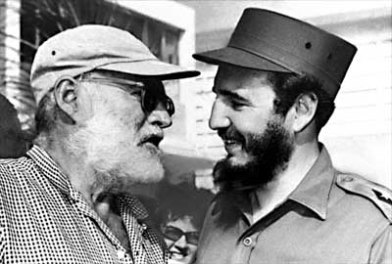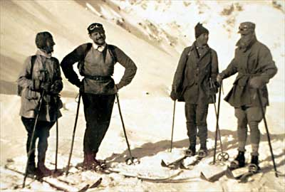
”Möte med Fidel Castro” ”Skidäventyr”
Här kommer ett utdrag ur…

”Nick öppnade dörren och gick in. Ole Andreson låg på sängen fullt påklädd. Han hade varit proffsboxare i tungvikt och var för lång för sängen. Han låg med två kuddar under huvudet. Han tittade inte på Nick.
– Vad är det om? Frågade han?
– Jag var nere på Henrys, sa Nick, två karlar kom in och band mig och kocken och sa att dom skulle skjuta dig. Det lät dumt när han sa det.
Ole Andreson svarade ingenting.
– De körde ut oss i köket, fortsatte Nick. De tänkte skjuta dig när du kom in för att äta kväll.
Ole Andreson tittade i väggen och sa ingenting.
– George tyckte att jag skulle gå och tala om det för dig.
– Jag kan inte göra något åt det sa Ole Andreson”

Som man ser i denna text skriver Hemingway med en mycket
”hårdkokt stil”, och bortsett från att han var känd som en risktagare bland människorna, så är detta en av hans mest kända kännetecken.
På detta sätt var det många författare världen över som skrev, men även om den såg väldigt enkel ut, var det många som hade problem med att härma denna underbara stil, som verkligen får läsaren att förstå vad allt handlar om. Även den uppmärksammaste kan få ut lite glädje av sättet Hemingway skrev på. Han gillade absolut inte att beskriva sina karaktärers känslor, och inte mindre sina egna, men ändå fick han läsaren att förstå, på ett sätt som bara han och några få författare kunde.

Som jag ser det försökte Hemingway att göra självbiografier, utan att kalla dom för det. Hans främsta böcker handlar mycket om Spanien.
Döden på eftermiddagen 1932 handlade om tjurfäktningarna, som var en av hans stora förtjusningar, Klockan klämtar för dig 1940 har miljöerna under det spanska inbördeskriget som bakgrund. I boken Och solen har sin gång 1926, som blev en mycket stor framgång, skildras en berättelse om Spanien och det bohemiska Paris. I Farväl till vapnen 1929, som utspelar sig i första världskrigets Italien, berättas det om en man som blir allvarligt sårad och måste återvända hem. I denna bok använde han sig mycket av sin ”hårdkokta” stil, och detta ledde till en mycket stor otrevlig effekt på läsarna.
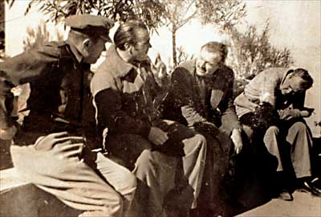
”Det spanska inbördeskriget”
Hans sista stora mästerverk var romanen Den gamle och havet 1952 (Som det även finns en dramatisering av) Den handlar om en gammal fiskare, som i en lång tid har förföljts av dålig fiskelycka. När äntligen turen kommer knackandes på hans dörr, och han fångar den största fisk han någonsin har sett i hela sitt liv, blir resultatet ändå ingenting. Eftersom på hemvägen blir hans väldiga fisk attackerad av hajar och äts upp. Här har Hemingway använt sig av en väldigt mjuk stil, antagligen för att man ska tycka synd om den gamle fiskaren. Delvis för att läsaren inte ska tröttna på att boken är enformig, och för att fylla ut raderna, så har Hemingway använt sig av många små saker, som inte bara får handlingen att rulla, men dessutom får boken en omväxling. För att nu göra detta, har han använt sig av tex. Små dialoger, som den gamle har med sig själv. Ibland tänker fiskaren tillbaks på hur det var förr osv.
När Hemingway skrev sin roman, visste han hela tiden vad varje händelse skulle handla om, men för att göra detta mera spännande, ”släppte” han ifrån bit för bit av händelserna. På så vis kunde läsaren aldrig veta vad som skulle hända, men dom kunde ana.

”Molnen över land höjde sig nu som berg och kusten var bara en lång grön linje med gråblå kullar bakom. Vattnet var mörkblått nu, så mörkt att det nästan var purpurfärgat. Då han tittade ner i det såg han röda plankton flimret i det mörka vattnet och det sällsamma ljuset som solen gav nu. Han tittade på sina revar och såg dem gå rakt ner i vattnet och försvinna och det gjorde honom glad att se så mycket plankton för det betydde fisk. Det sällsamma ljuset som solen gav åt vattnet nu då solen stod högre betydde vackert väder och det gjorde också molnformationerna över land”

Detta var ett utdrag ur Den gamle och havet 1952.
För att få ett perspektiv på sina miljöer och för att få läsaren att fastna lite extra i boken så måste man beskriva sina karaktärer lite noggrannare.
Såhär beskrev Hemingway Den Gamle.

”Den gamle var mager och avtärd med djupa rynkor i nacken. I ansiktet hade han bruna fläckar av den godartade hudkräfta som orsakas av solreflexerna i det tropiska vattnet. Han hade rikligt med fläckar på båda kinderna och händerna hade djupveckiga ärr efter handskandet med tung fisk på revarna. Men inget av de där ärren var färskt.”

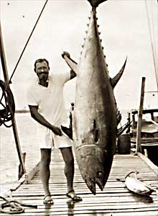 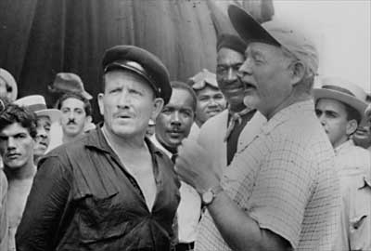 ”Hemingway med en fin fångst” ”Ur inspelningen av Den gamle och havet”

För att ge liv åt sina berättelser använde han många monologer, så här såg ett av dom ut i Den gamle och havet.

”Om dom andra hörde mig prata skulle dom tro att jag var tokig, sa han högt. Men eftersom jag inte är tokig så bryr jag mig inte om det…”

Och sådana här monologer fanns det gott om i hans fantastiska välskrivna och välformulerade böcker. Det var Ernest som hittade på denna historia och det är en självklarhet att det är han som berättar detta för läsarna. Men som man ser ovan så såg det inte alltid ut så. Ibland avbröt han sig själv för att låta karaktären börja tala, börja leva, precis som Pinocchio fick liv och fick bli en riktig pojke, så hjälper Hemingway sina huvudroller i böckerna börja leva. Genom att han lät dom föra monologer. Och det var inte bara detta som läsarna gillade hos Hemingways böcker. Det var han fantastiska förmåga att kombinera spännande historier och få dom att se så levande ut som, nästan som att läsaren var i boken själv.

Även Ernest Hemingways äventyrliga liv hade ett slut, under hans sista år plågades han väldigt hårt av en allvarlig sjukdom, detta ledde till svårigheter att skriva. Och 1961 så tog han självmord genom att skjuta sig själv.

Källförteckning:

Internet:
http://www.hemingwayhome.com/
http://www.lostgeneration.com/hrc.htm
http://www.nytimes.com/books/99/07/11/specials/hemingway-main.html

Antologi 2

